Государственное бюджетное образовательное учреждение
Ишимбайская специальная (коррекционная) общеобразовательная
школа № 7 VIII вида

КОНСПЕКТ УРОКА
ПО изобразительному искусству

на тему:
«Натюрморт»
6 класс

Составила и провела: учитель изобразительного искусства и черчения
Янтилина Лилия Наилевна

Ишимбай 2015
Тема урока: Натюрморт
Цель: выполнить построение натюрморта. Задачи:
- Коррекционно-образовательные: систематизировать знания о видах и жанрах изобразительного искусства (натюрморт). Ознакомить с конструкцией, сквозной прорисовкой, линейным построением, светотенью. Формировать графические навыки в изображении объёмных предметов простой формы.
- Коррекционно-развивающие: коррекция и развитие памяти, зрительных представлений и впечатлений от натуры, чувство пропорции, соразмерности, мыслительной деятельности.
- Коррекционно-воспитательные: воспитать интерес к предмету, изобразительному искусству, самостоятельность.
- Здоровьесберегающие: развитие душевного развития с помощью музыкитерапии, формирование правильной осанки, развитие мелкой моторики рук.
Оборудование:
Для учителя – натурная постановка, таблица «Натюрморт (поэтапная работа)», работы учеников и учителя.
Для учащихся - пастель, бумага, графические материалы, ластик.
Зрительный ряд:
Репродукции и картины выполненные в жанре натюрморта, натурная постановка.

План урока:
- Организация класса
- Вводная беседа.
- Беседа по теме.
- Дидактическая игра.
- Закрепление.
- Самостоятельная работа.
- Анализ работ.
- Итог урока. Рефлексия.
Ход урока:
- Организация класса. Проверка готовности к уроку учащихся.
- Вводная беседа.
Вспомнить жанры изобразительного искусства. Далее рассматривается один из жанров искусств – натюрморт (демонстрируются иллюстрации)
Если видишь на картине
Чудо-вазу на столе,
В ней стоит букет красивых
Белоснежных хризантем;
Стоит множество посуды,
И стеклянной и простой,
Может, чашка или блюдце
С золочёною каймой.
А ещё и так бывает:
Нарисована там дичь.
В завершении положим
Спелых персиков и слив.
А ещё в картине может
Нарисованным быть торт.
И поэтому картина
Назовётся натюрморт.
Ребята, о каком жанре ИЗО идет речь?
- Какие еще жанры ИЗО вам известны? ( Портрет, пейзаж, натюрморт, автопортрет).
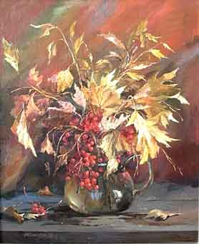
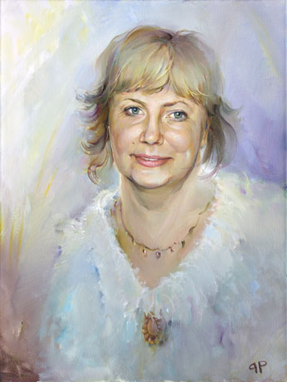

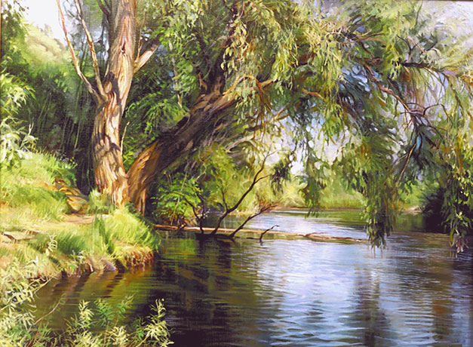
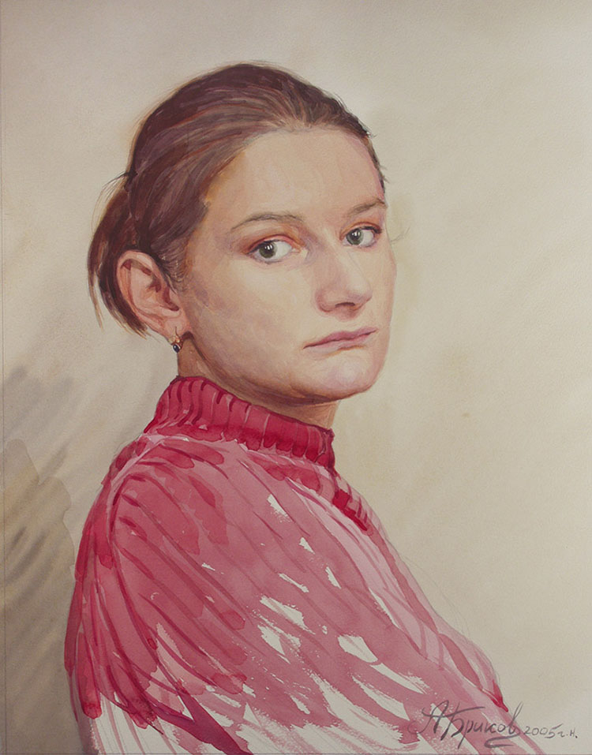
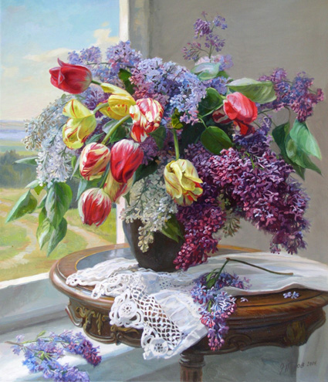

Сегодня мы с вами будем учиться рисовать натюрморт из предметов быта с натуры. Работа рассчитана на один урок. На этом уроке наша задача закомпоновать – обозначить положение предметов и их форму и выполнить рисунок в цвете с помощью пастели.
Натюрморт – (в переводе с фр. – мёртвая природа) – изображение неодушевлённых предметов или « неживая природа». Жанр изобразительного искусства или произведение этого жанра. Сама постановка, которая является объектом изображения, тоже называется натюрмортом. Он может состоять не только из неодушевленных предметов, но и включать природные формы. Натюрморт говорит о жизни людей разных времён; даже рисуя неодушевлённые предметы, можно многое выразить, сказать о жизни людей. В жанре натюрморта работали многие известные российские и зарубежные художники. В натюрморт может входить изображение людей, животных, птиц, насекомых.
Просмотр слайдов с натюрмортами и их анализ.
- Беседа по теме.
- Ребята, тема нашего урока: « Натюрморт с предметами быта».
Мастером такого натюрморта были многие художники, посмотрите на репродукции картин, обратите внимание, из каких необычных предметов он составлен.
Анализ натюрмортов художников.
- Какие еще предметы быта вы можете назвать?
- Что вы можете рассказать, глядя на этот натюрморт?
Перейдем непосредственно к работе над нашим натюрмортом. Ребята, какие предметы будем рисовать? (…). Как будем располагать альбомный лист? (Вертикально). Когда определена точка зрения, границы натюрморта и форма листа (вертикаль или горизонталь), можно приступать к рисованию. Задача состоит в том, чтобы в процессе рисования не нарушать замысла, который у вас сложился. Поэтому нельзя рисовать, начиная с отдельного предмета, постепенно пририсовывая к нему остальную часть изображения. В этом случае неизбежно будут нарушены сравнительные размеры предметов, рисунок может не уложиться в лист или оказаться значительно меньше, чем нужно.
Начинают с наброска всей группы – ее нужно закомпоновать в листе легкими беглыми линиями, очертить весь натюрморт, устанавливая на листе места, где располагаются предметы. (Слайд ) В этой работе вы встретитесь с задачей установить правильные соотношения размеров предметов. Делается это с помощью визирования. (На примере нашего натюрморта, что больше, сколько раз меньший предмет укладывается в большем?). Затем намечают высоту каждого предмета и заключают их в простые геометрические фигуры. В какую фигуру можно заключить чайник? (Прямоугольник). Яблоко? (Квадрат, прямоугольник). Лимон? (Квадрат). Снова проверяют соотношение размеров предметов. После можно начинать прорисовывать каждый предмет, начиная с самого сложного. В нашем натюрморте какой предмет сложнее всего будет рисовать? Какой он формы? (Цилиндрической). Когда намечены границы всего натюрморта, можно наметить место и размер каждого предмета. Также, с помощью визирования, определяем высоту и ширину чайничка. Намечаем штрихами. Затем можно очертить его границы – нарисовать прямоугольник. Затем рисуем овалы – дно, верх. Обратите внимание, что верхний край овала всегда визуально уже, не забудьте передать это при рисовании. Обозначив дно и прорисовав верх, можно приступать к рисованию ручки и носика. Снова используйте визирование, чтобы определить правильное соотношение этих частей чайничка. Попробуем. Ручка примерно составляет половину всей длины предмета, носик – треть. Прорисовав чайник, убрав лишние линии, можно приступать к простым предметам. Затем обозначаем линию плоскости и рисуем, если необходимо, драпировку.

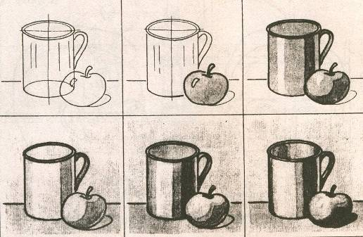

- Дидактическая игра.
- На столе представлены предметы быта, но являются ли они натюрмортом? (нет).
- Почему нет?
- Кто попробует составить натюрморт?
Физминутка
Упражнение для шейного отдела позвоночника
Каждое упражнение выполнять 6-8 раз.
- Наклоны головы вперед-назад
- Наклоны головы вправо-влево
- Повороты головы вправо-влево
- Круговые движения головой в одну и другую сторону.

Упражнения для верхнего грудного отдела позвоночника
- Поднимание и опускание плеч вверх-вниз
- Круговые движения плечами вперед-назад
- Скрутка позвоночника: поворот плеч вправо-влево
5. Закрепление.
Итак, с чего же начнем рисовать натюрморт? (Обозначим всю композицию, заключив ее в многоугольник). Затем? (Наметим высоту предметов и заключим их в простые геометрические фигуры). С какого предмета начинаем прорисовывать форму? (С самого сложного – чайничка). Что прорисовываем у него вначале? (Овалы дна и верха). На что надо обратить внимание? (Верхний край овала кажется уже). Что делаем дальше? (Прорисовываем фрукты, овощи, линию плоскости).
6.Самостоятельная работа.
Приступайте к работе. Во время работы, прохожу помогаю, объясняю, слежу за осанкой и правильности сидения во время урока учащихся.
7.Анализ работ.
8. Итог урока.
- Наш урок подошел к концу, и пришло время подвести итоги.

Что такое натюрморт?
Что учились рисовать?
Что получилось лучше всего?
С каким материалом работали?
Ребята, все вы молодцы, у каждого из вас получился свой неповторимый рисунок.
Оценка:
Домашнее задание: выполнить эскиз трех предметов цилиндрической формой.
Рефлексия.

